ВИЗИТНАЯ КАРТОЧКА
ГРУППЫ «СВЕТЛЯЧКИ»
ДЕТСКОГО САДА № «262» ОАО РЖД

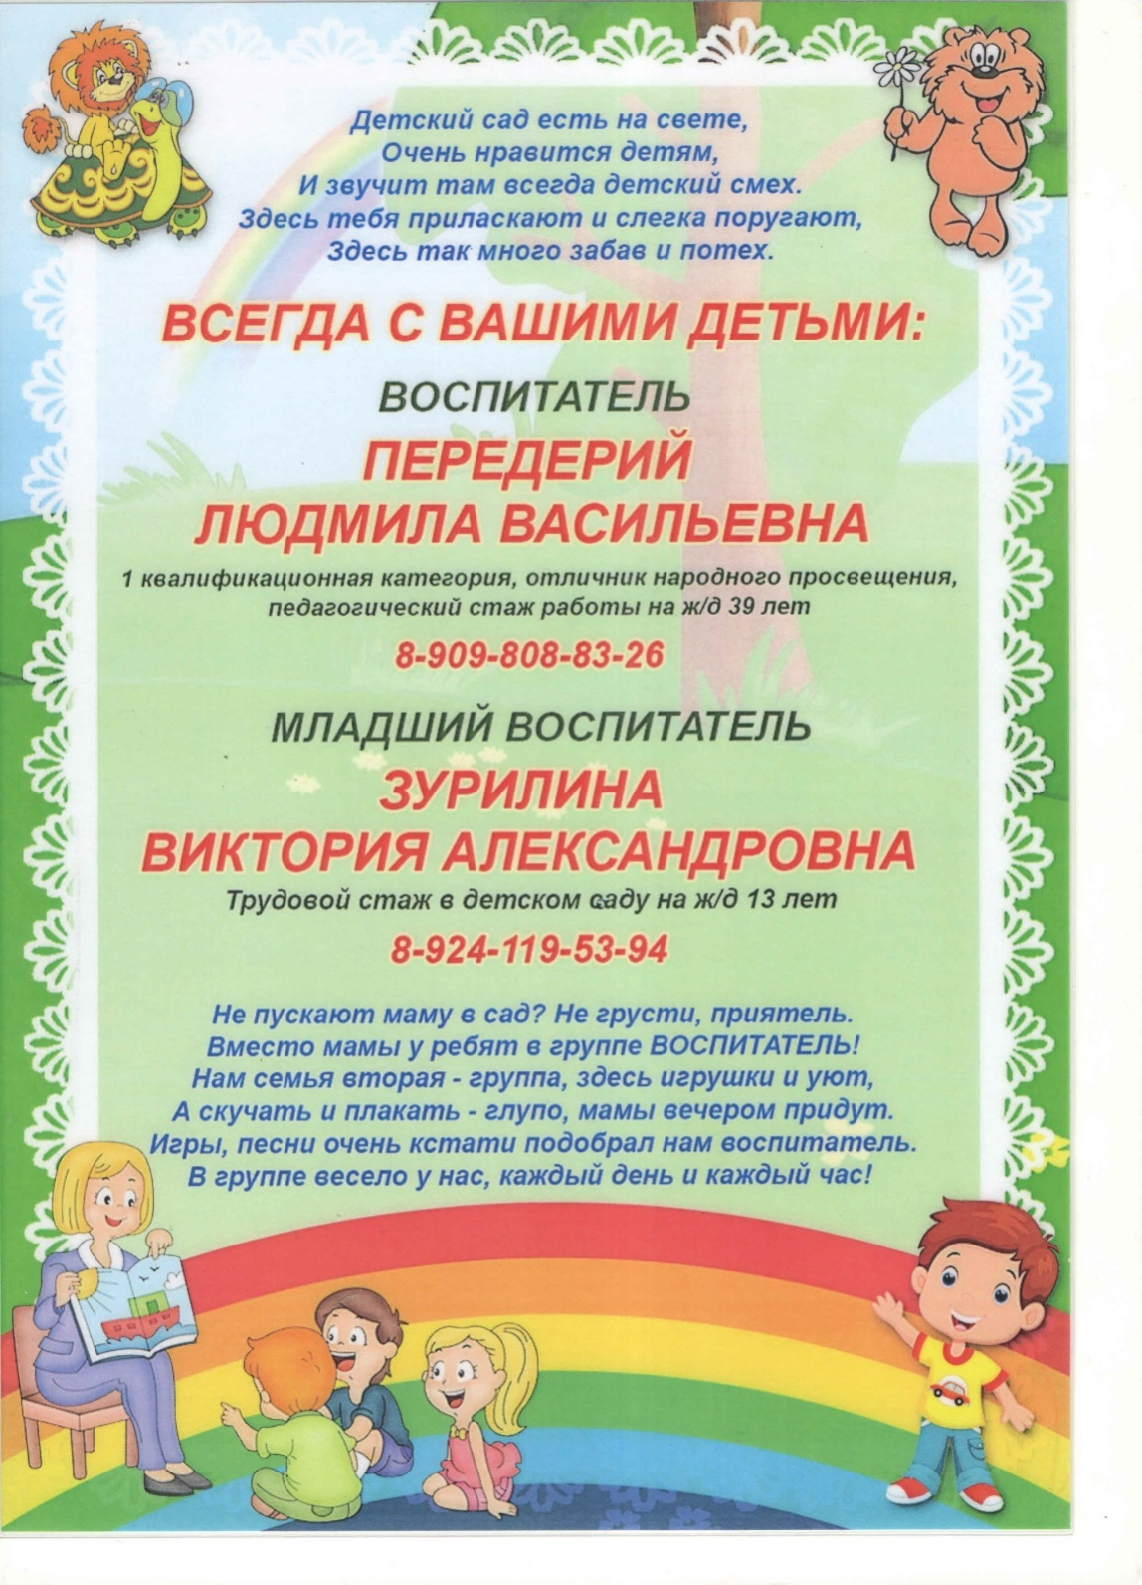

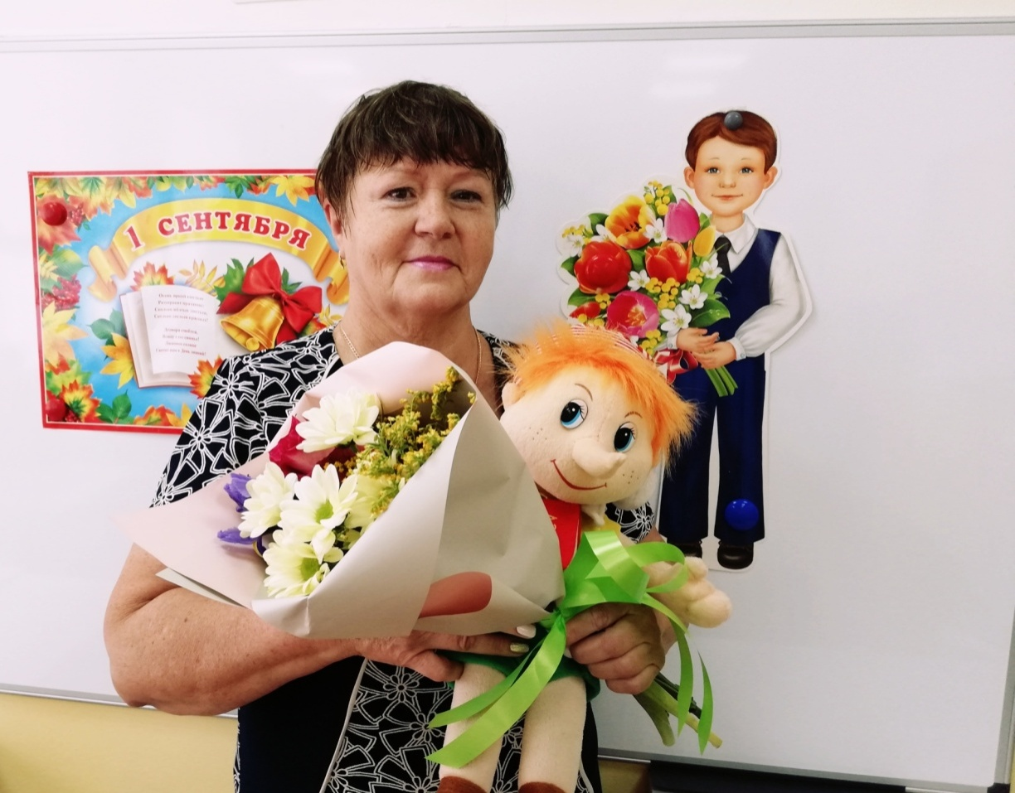

«Спасибо мудрому Создателю, что он придумал воспитателя! Вложил добро и радость в душу, умение молвить, чутко слушать. Он дар вам дал- любить детей, приправил ворохом идей!»

НАША ЦЕЛЬ- ЗДОРОВЬЕ- ЭТО ГЛАВНОЕ! РАЗВИТИЕ- ЭТО ВАЖНОЕ!
ПОЛОЖИТЕЛЬНЫЕ ЭМОЦИИ – ЭТО НЕОБХОДИМОЕ!
КАЖДОМУ РОДИТЕЛЮ ХОЧЕТСЯ ВИДЕТЬ СВОИХ ДЕТЕЙ
ЗДОРОВЫМИ, ВЕСЕЛЫМИ, УМНЫМИ.
ВЕДЬ СВОИ ДЕТИ САМЫЕ ЛУЧШИЕ.
ПОЭТОМУ МЫ ПРИЛАГАЕМ МАКСИМУМ УСИЛИЙ К ТОМУ,
ЧТОБЫ ДЕТИ РАЗВИВАЛИСЬ,
А РОДИТЕЛИ ЗА НИХ РАДОВАЛИСЬ И, КОНЕЧНО,
ПОМОГАЛИ НАМ В ИХ РАЗВИТИИ.

А СЕЙЧАС МЫ ПРЕДЛАГАЕМ
ВАМ МАЛЕНЬКУЮ ЭКСКУРСИЮ
ПО ГРУППЕ «СВЕТЛЯЧКИ»

«Я ЛЮБЛЮ СВОЙ ДЕТСКИЙ САД,
В НЕМ ПОЛНЫМ- ПОЛНО РЕБЯТ.
РАЗ, ДВА, ТРИ, ЧЕТЫРЕ, ПЯТЬ…
ЖАЛЬ, ЧТО ВСЕХ НЕ СОСЧИТАТЬ.
МОЖЕТ, СТО ИХ, МОЖЕТ, ДВЕСТИ.
ХОРОШО, КОГДА МЫ ВМЕСТЕ!»

«В НАШЕЙ ГРУППЕ ВСЕМ УЮТНО
И РЕБЕНОК КАЖДЫЙ РАД.
ЗДЕСЬ ЖИВУТ ОДНОЙ СЕМЬЕЮ
ТРИДЦАТЬ ДРУЖНЕНЬКИХ РЕБЯТ!»

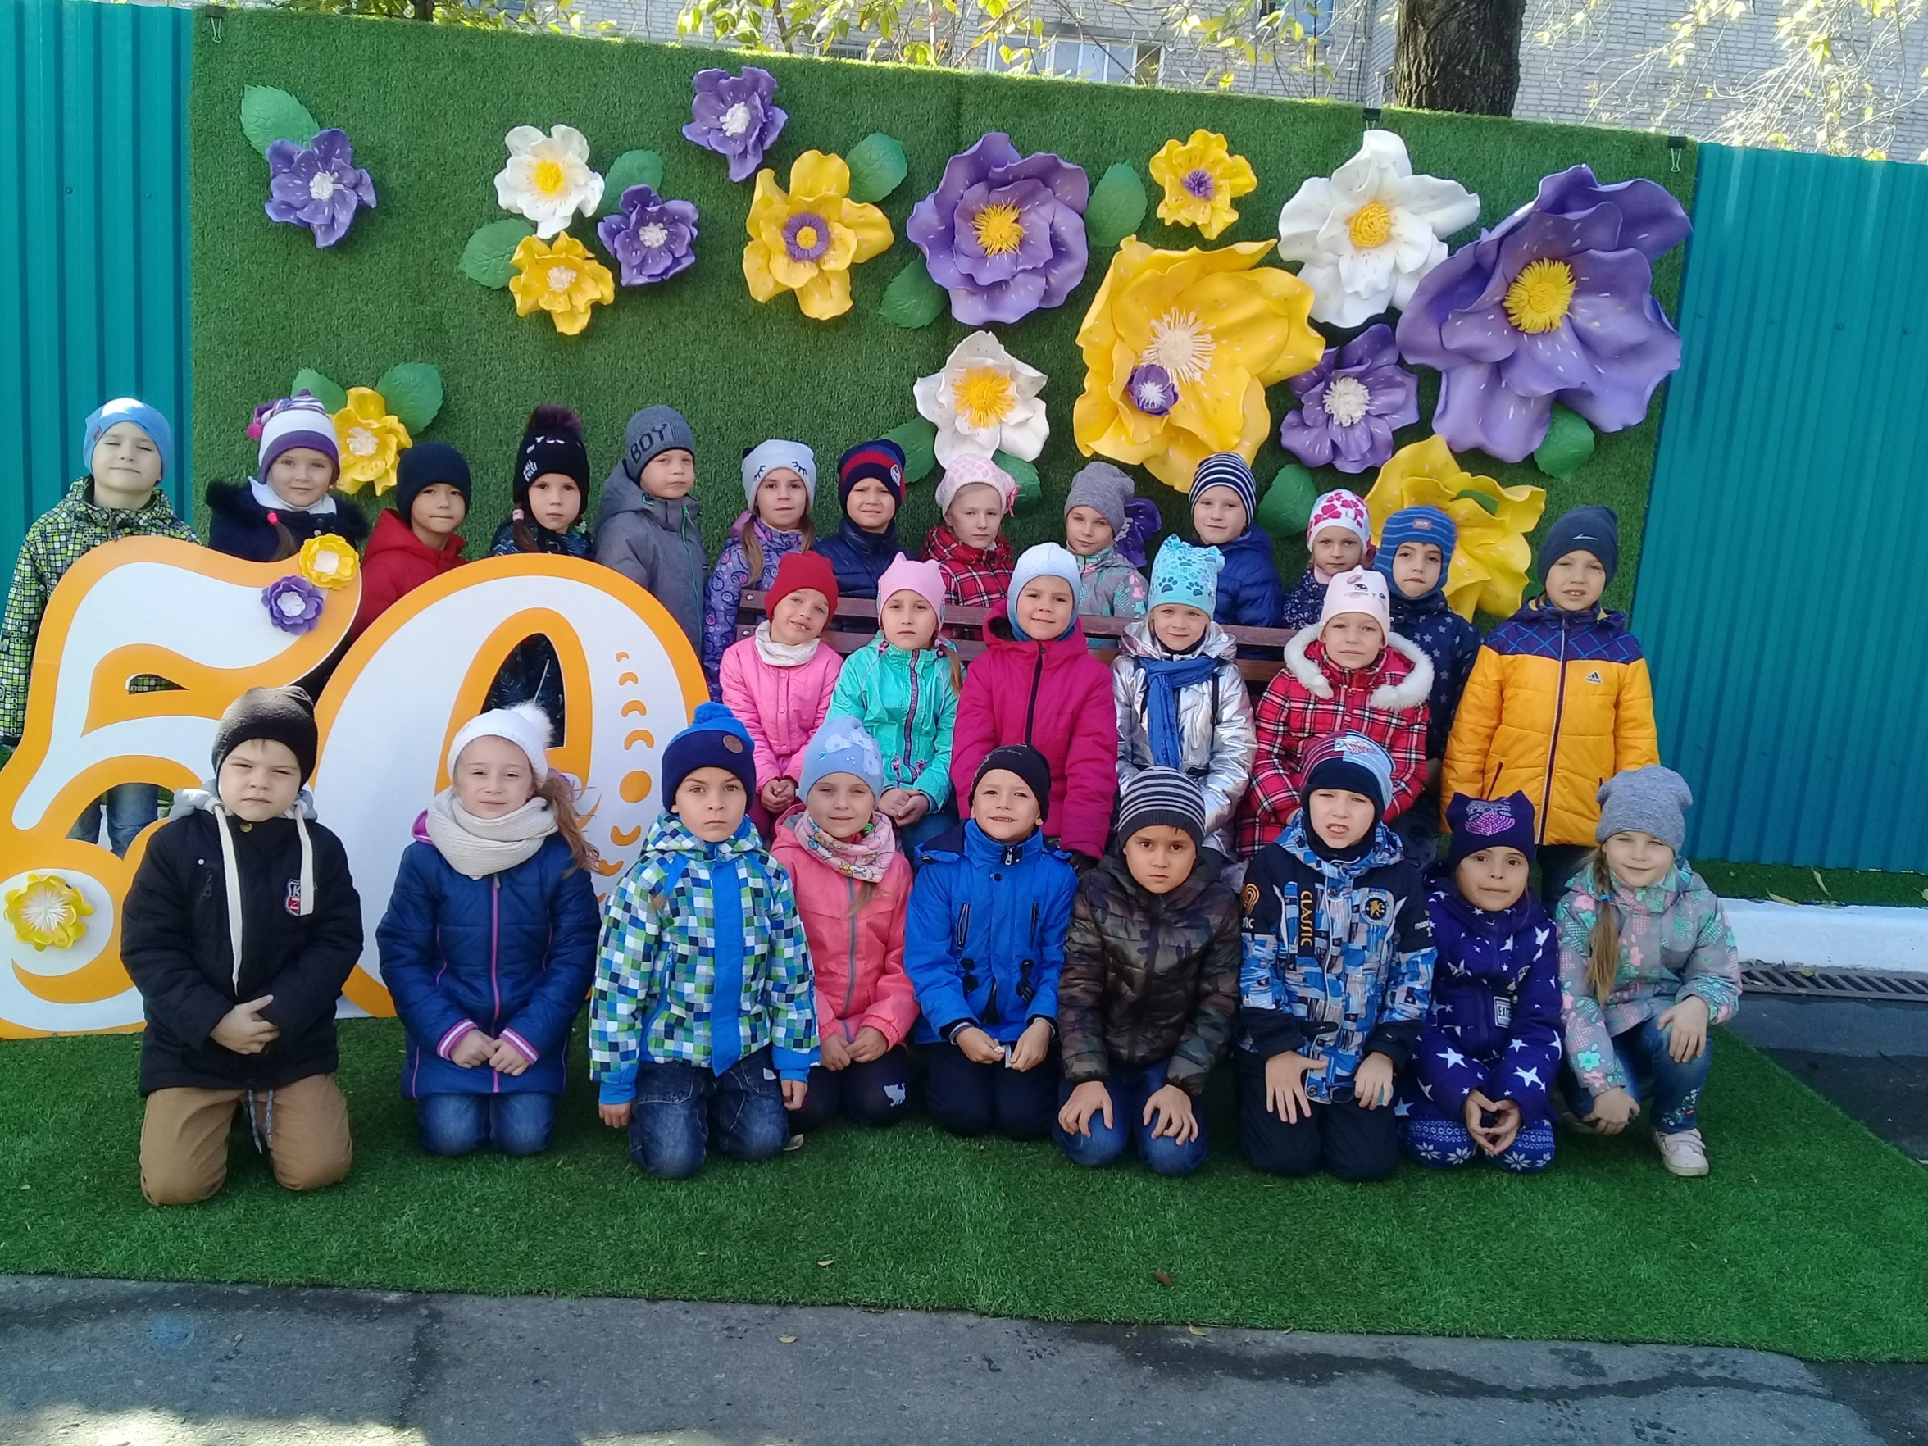
ДЕТИ ПОДГОТОВИТЕЛЬНОЙ К ШКОЛЕ ГРУППЫ ОЧЕНЬ ПОДВИЖНЫ.
РЕГУЛЯРНАЯ ФИЗИЧЕСКАЯ АКТИВНОСТЬ ПРИВОДИТ К ПОВЫШЕННОМУ СНАБЖЕНИЮ КИСЛОРОДОМ ЖИЗНЕННО ВАЖНЫХ ОРГАНОВ, ПРЕДУПРЕЖДАЕТ РИСК СЕРДЕЧНО-СОСУДИСТЫХ ЗАБОЛЕВАНИЙ И МЫШЕЧНОЙ СЛАБОСТИ, СТИМУЛИРУЕТ ЗДОРОВЫЙ ОБРАЗ ЖИЗНИ.
ДЛЯ УДОВЛЕТВОРЕНИЯ ПОТРЕБНОСТИ В ДВИГАТЕЛЬНОЙ АКТИВНОСТИ В НАШЕЙ ГРУППЕ ОРГАНИЗОВАН СПОРТИВНЫЙ УГОЛОК, В КОТОРОМ ЕСТЬ ОБРУЧИ, МЯЧИ, МАССАЖНЫЕ КОВРИКИ.

ЕЖЕДНЕВНО МЫ ЗАНИМАЕМСЯ УТРЕННЕЙ ЗАРЯДКОЙ ПОД МУЗЫКУ В СПОРТИВНОМ ИЛИ МУЗЫКАЛЬНОМ ЗАЛЕ.

«БУДЕМ МЫ СПОРТСМЕНАМИ! ЛОВКИМИ, УМЕЛЫМИ!».

ИНСТРУКТОР ПО ФИЗИЧЕСКОЙ КУЛЬТУРЕ
ЧЕРТКОВСКАЯ ВИКТОРИЯ ВЛАДИМИРОВНА.

НАШИ ДЕТИ ОЧЕНЬ ЛЮБЯТ РИСОВАТЬ И ЛЕПИТЬ.
ДЛЯ ЭТОГО ЕСТЬ: КИСТИ, КРАСКИ, ЦВЕТНЫЕ И ВОСКОВЫЕ

ТРИНАДЦАТЬ ДЕТЕЙ ПОСЕЩАЮТ КРУЖОК ПО ИЗО «РАДУГА».
С НИМИ РАБОТАЕТ ПЕДАГОГ
ДОПОЛНИТЕЛЬНОГО ОБРАЗОВАНИЯ (ИЗО)
ЧАРОВА - ВАЖЕНКОВА К. М.

Наша группа дружная –
Умная, послушная,
Песни распевальная
И очень рисовальная.
Я сейчас всю группу нашу
Всеми красками раскрашу,
Пусть весёлый наш портрет
Улыбается сто лет!

ПРАЗДНИК! ПРАЗДНИК! ДА! ДА! ДА!
ВЕСЕЛИТСЯ ДЕТВОРА!
ОСЕНЬ - ПРЕКРАСНАЯ ПОРА…
ОПУСТЕЛ СКВОРЕЧНИК. УЛЕТЕЛИ ПТИЦЫ…
НО НАМ НЕКОГДА СКУЧАТЬ.
ОСЕНЬ ПРОХОДИТ У НАС ВЕСЕЛО И ИНТЕРЕСНО.
И ВООБЩЕ ОСЕНЬ- ЭТО ВРЕМЯ ГОДА, КОГДА НАЧИНАЕТСЯ
САМОЕ ИНТЕРЕСНОЕ: ЗАНЯТИЯ И ПРАЗДНИКИ.
С НАМИ РАБОТАЕТ МУЗЫКАЛЬНЫЙ
РУКОВОДИТЕЛЬ
Христич Л. А.
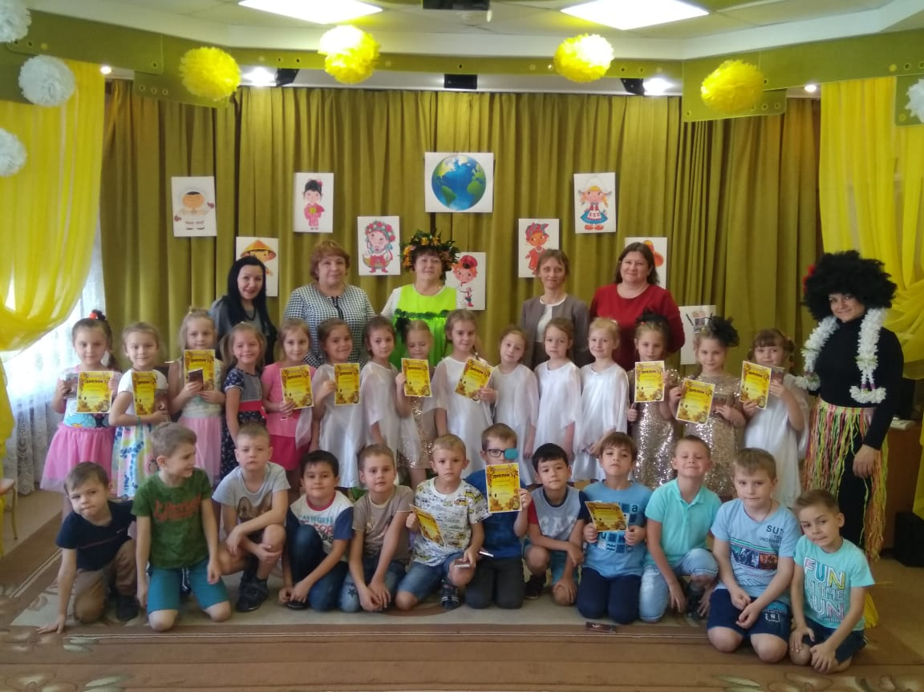

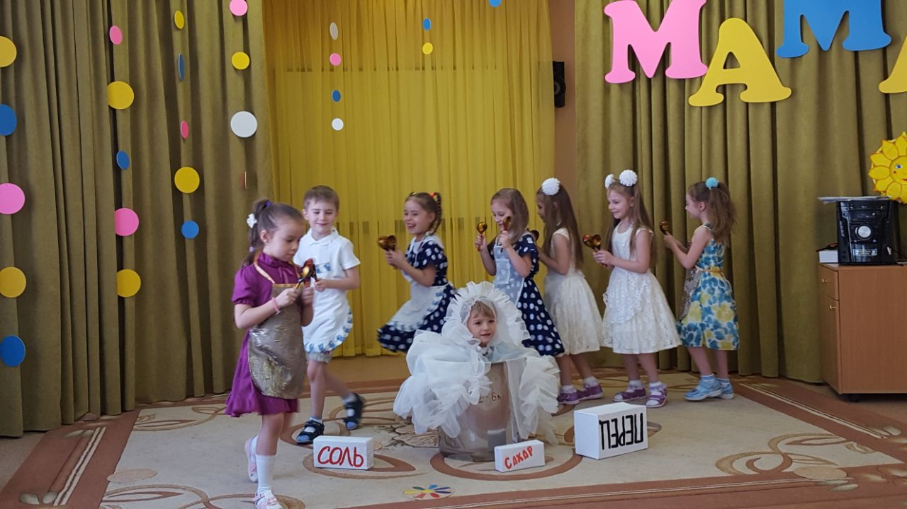

«Родина – слово большое, большое!
Пусть не бывает на свете чудес,
Если сказать это слово с душою,
Глубже морей оно, выше небес!
В нем умещается ровно полмира:
Мама и папа, соседи, друзья.
Город родимый, родная квартира,
Бабушка, школа, котенок … и я.»

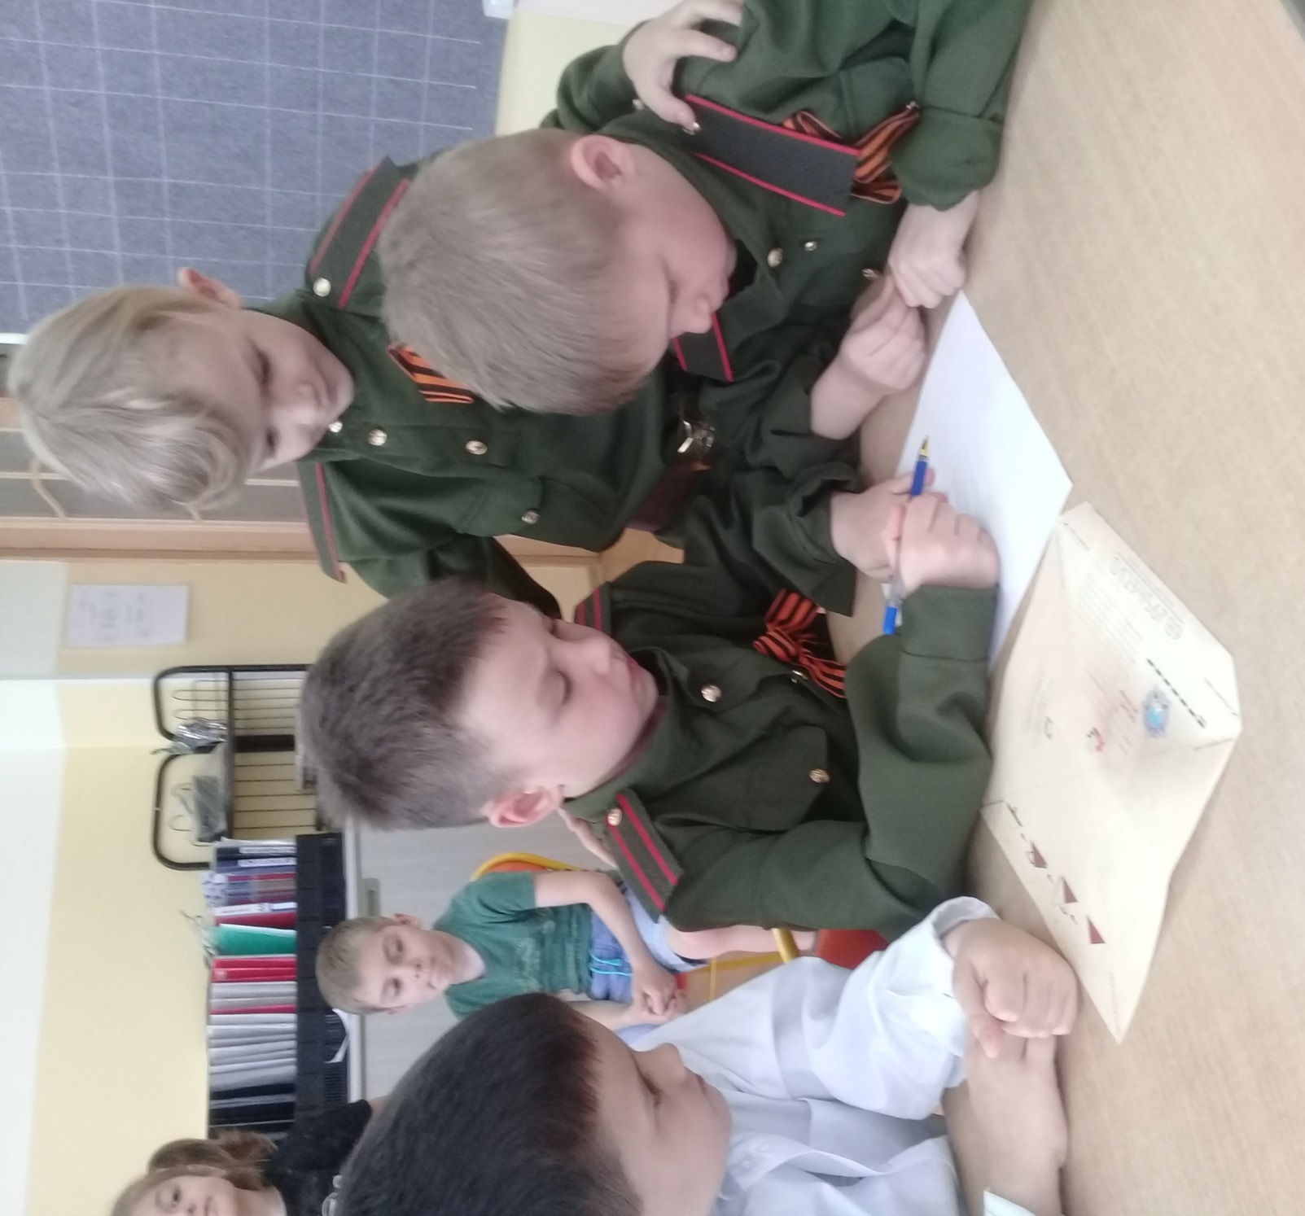

«У каждого есть в жизни «Берег детства»,
Где море сказок и волшебных снов.
На эту красоту не наглядеться…
Так хочется вернуться вновь и вновь…»
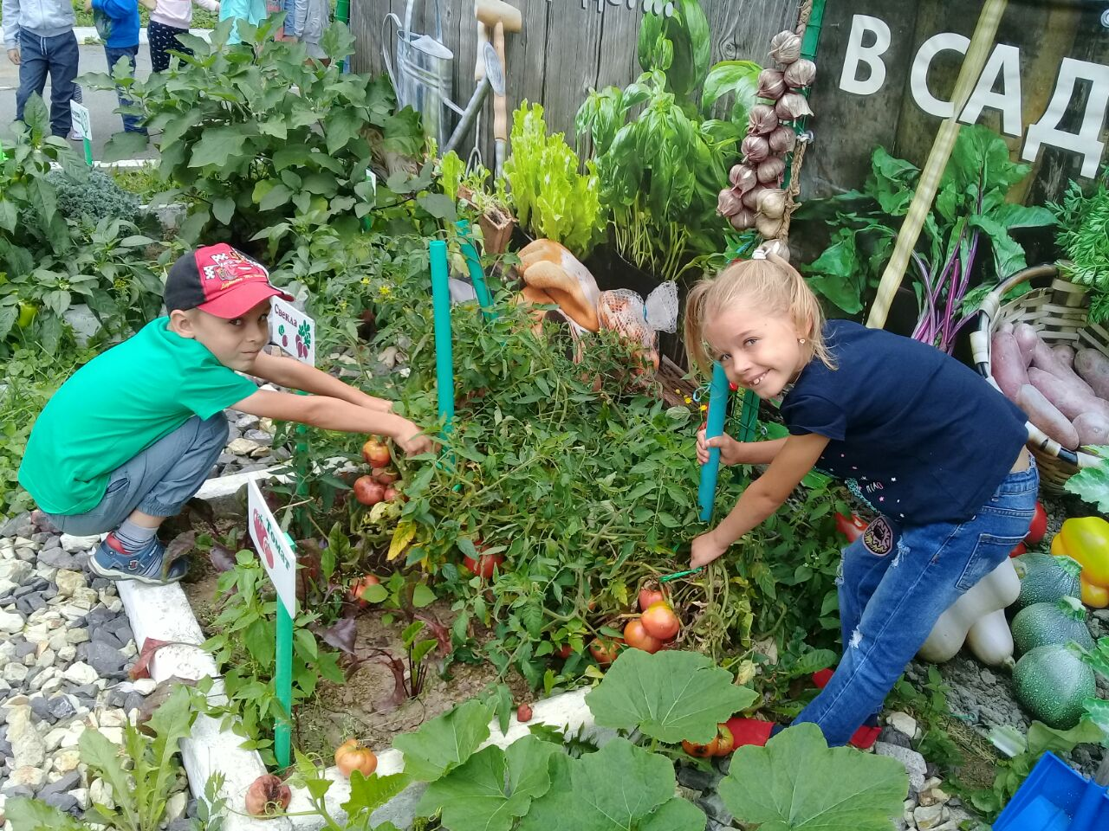

Мы с приятелем вдвоём
Замечательно живём!
Мы такие с ним друзья —
Куда он,
Туда и я!
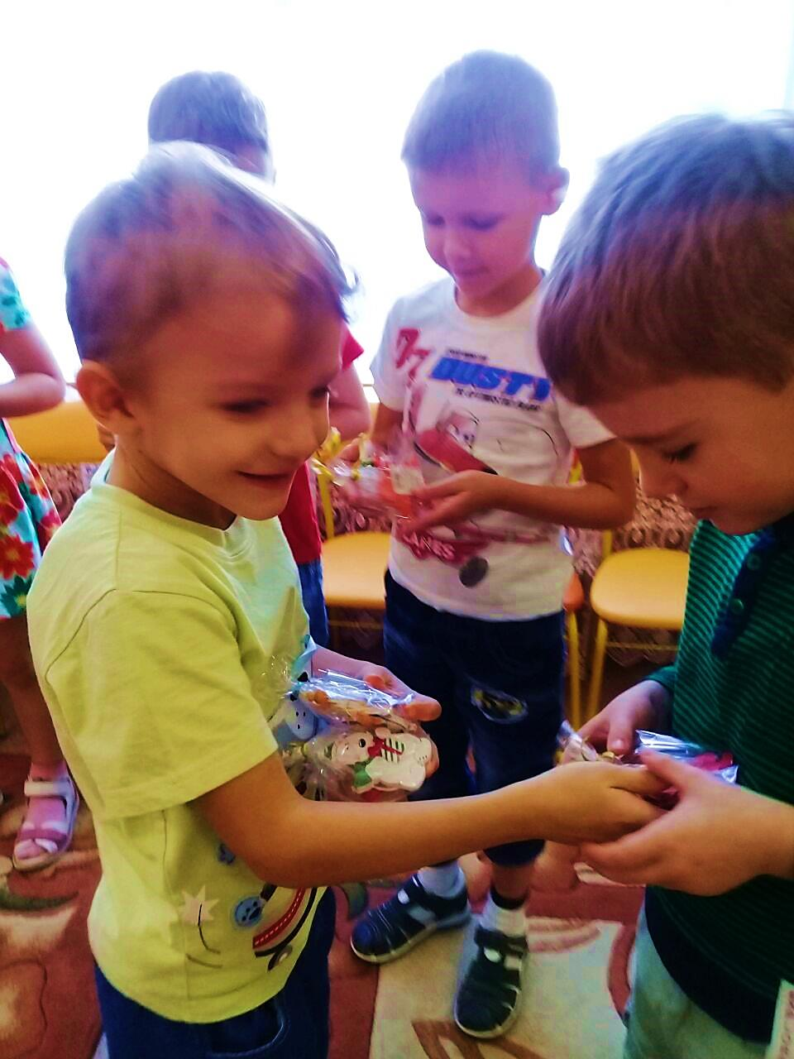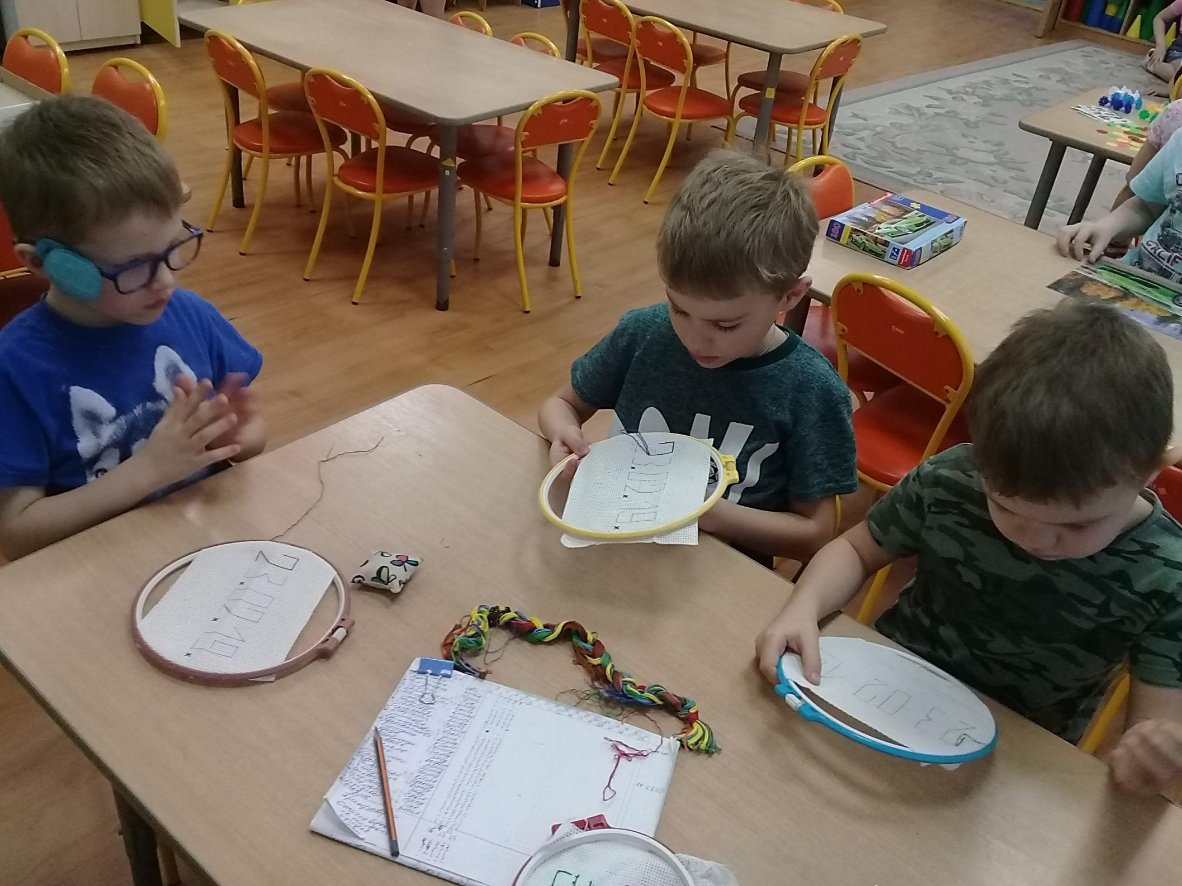
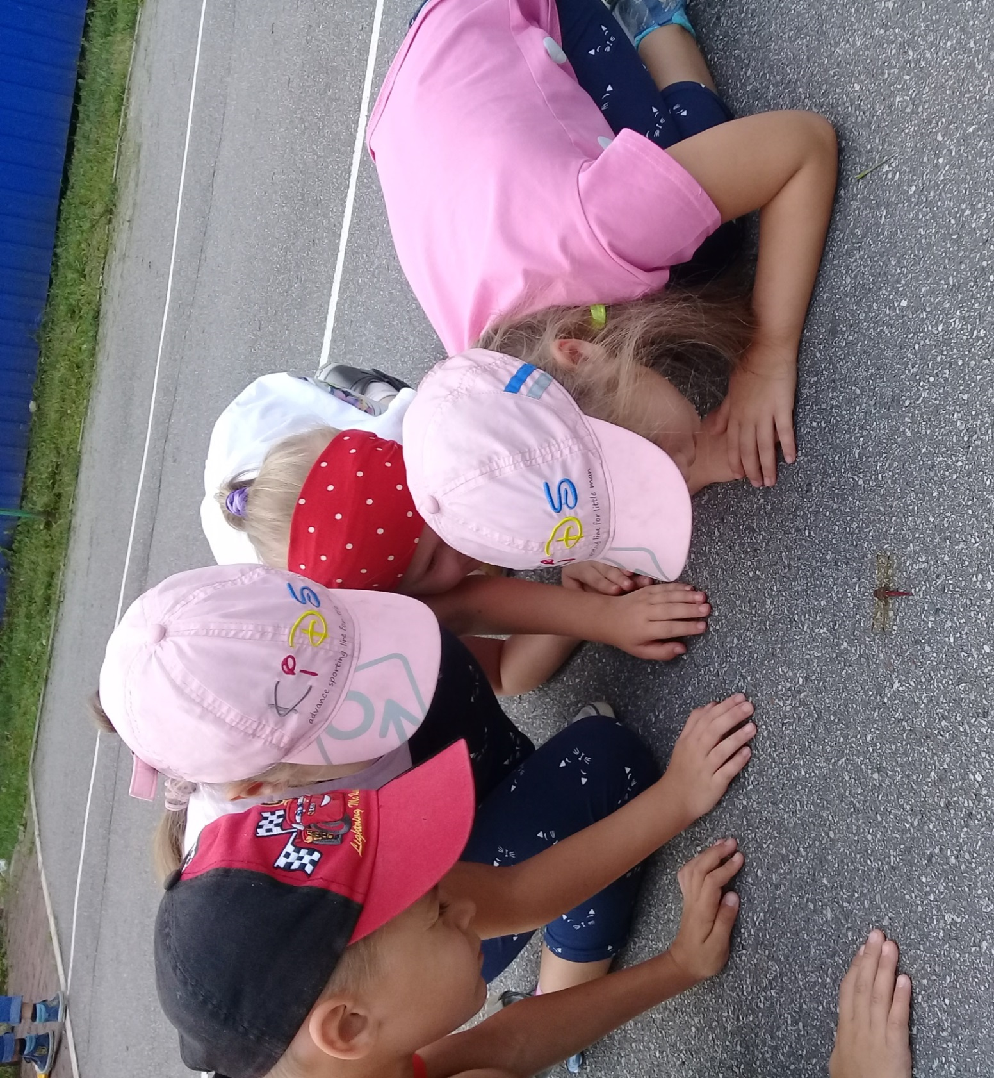

«Это всё – эксперименты –
Интересные моменты!
Всё, всё, всё хотим узнать!
Нужно всё зарисовать!
Как наш опыт получился,
Сколько времени он длился?
Удивляемся всему:
Как? Зачем? И почему?»

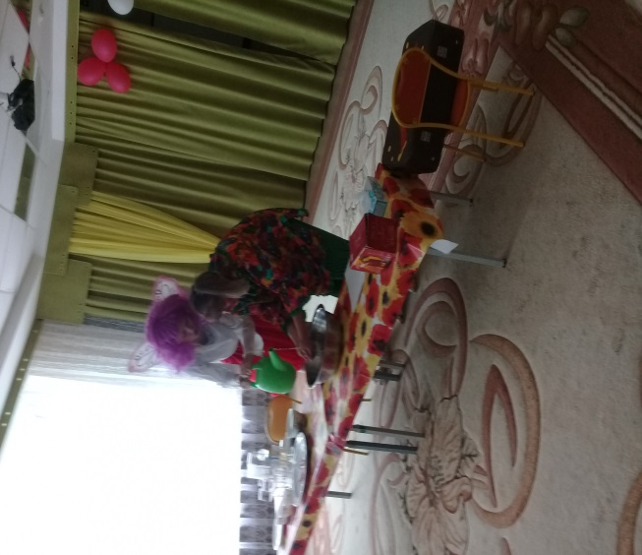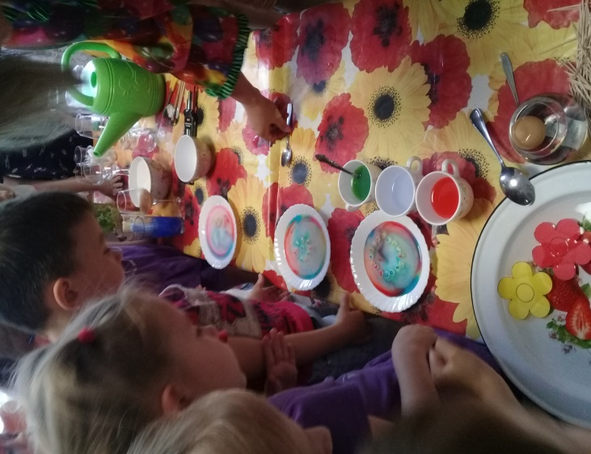

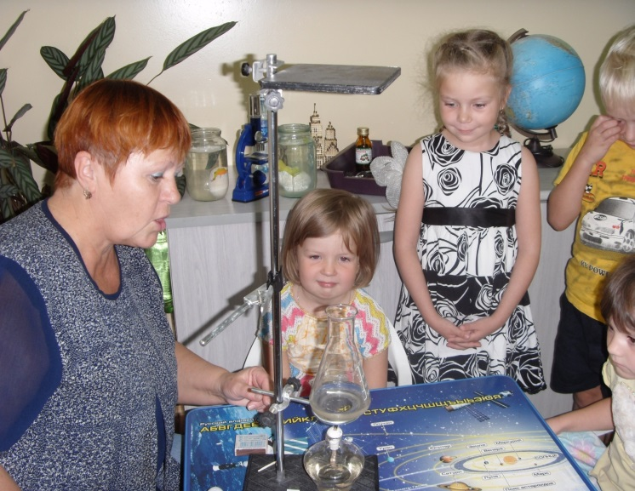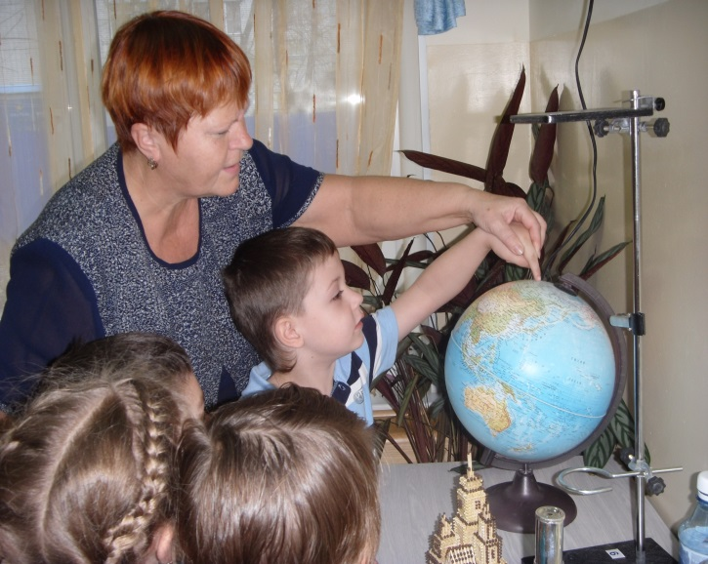

«СОЛНЦЕ СКРЫЛОСЬ ЗА ДОМАМИ, ПОКИДАЕМ ДЕТСКИЙ САД.
Я РАССКАЗЫВАЮ МАМЕПРО СЕБЯ И ПРО РЕБЯТ.
КАК МЫ ХОРОМ ПЕСНИ ПЕЛИ, КАК ИГРАЛИ В ЧЕХАРДУ.
ЧТО МЫ ПИЛИ, ЧТО МЫ ЕЛИ, ЧТО ЧИТАЛИ В ДЕТСАДУ.
Я РАССКАЗЫВАЮ ЧЕСТНОИ ПОДРОБНО ОБО ВСЕМ.
ЗНАЮ, МАМЕ ИНТЕРЕСНО- ЗНАТЬ О ТОМ, КАК МЫ ЖИВЕМ».

